- Aktuell seit 6.2
- < 5.x

Überblick zum VAP
Der Vermittlungsarbeitsplatz (VAP) ist ein spezieller UCware-Client für Benutzer, die Anrufe in großer Zahl entgegennehmen und weitervermitteln müssen. Damit eignet er sich insbesondere für den Telefondienst oder den Einsatz in einer Telefonzentrale.
Nach der Anmeldung am VAP haben Sie Zugriff auf die folgenden Funktionen:
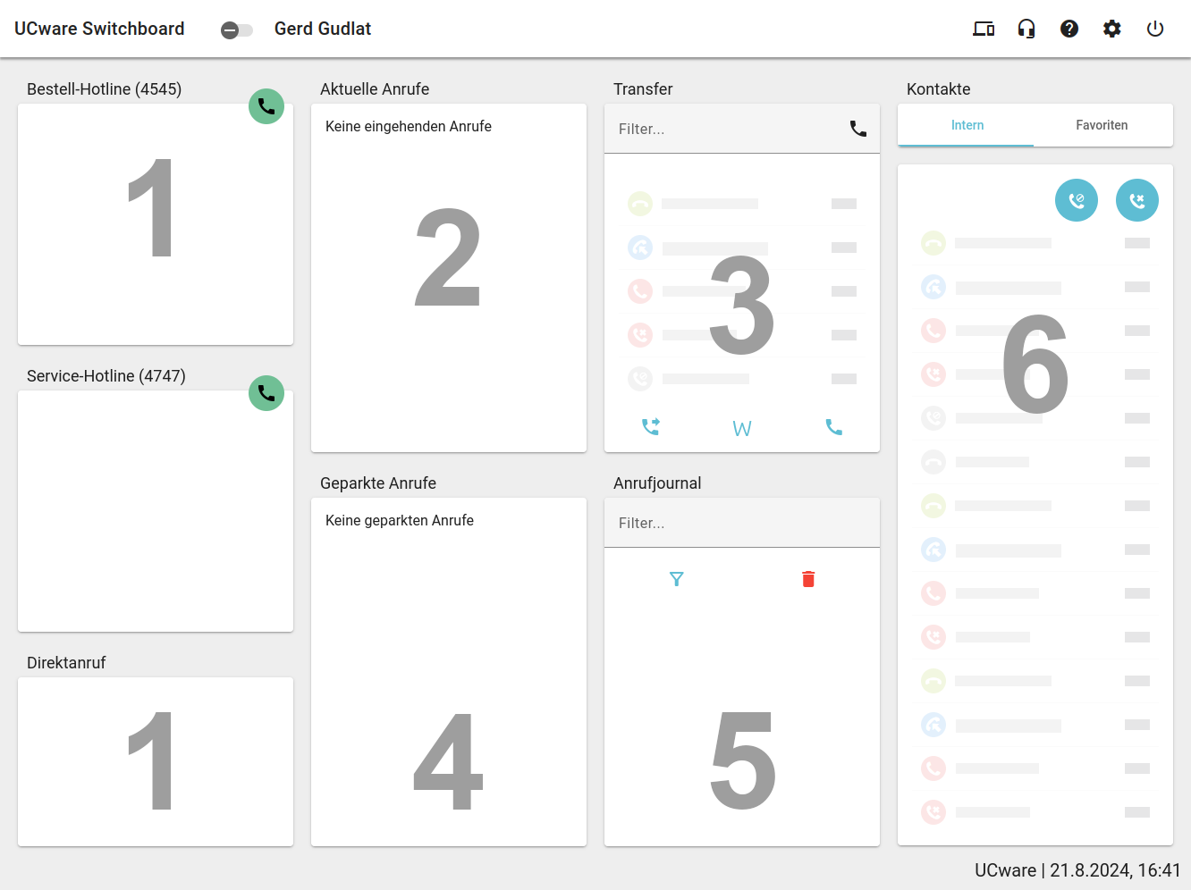 | - Rufannahme  - Aktuelle Anrufe  - Transfer  - Geparkte Anrufe  - Anrufjournal  - Kontakte

Kopfleiste
Über die Kopfleiste gelangen Sie zu den erweiterten Optionen des Clients:
"Nicht stören" aktivieren
"Nicht stören" deaktivieren
Rufnummernkonfiguration
Audio-Geräte
Hilfe
Einstellungen
Abmelden

Benutzerstatus
Ab UCware 6.2 zeigt das Favicon im Browser-Tab des VAP Ihren eigenen Benutzerstatus an:
 verfügbar
 offline
 besetzt / DND

Zum Status der angezeigten Kontakte im VAP lesen Sie den Artikel Kontakte filtern (VAP).

Tastaturkürzel
Für eine effiziente Bedienung per Tastatur nutzen Sie die folgenden Kürzel:
Obersten Anruf aus Warteschlange 1 annehmen.
Obersten Anruf aus Warteschlange 2 annehmen.
Obersten Anruf aus Warteschlange 3 annehmen.
Zwischen zwei aktuellen Anrufen makeln.
Eingabefeld des Transfer-Widgets fokussieren.
Obersten aktuellen Anruf parken.
Obersten geparkten Anruf heranholen.
Ausgewählten Kontakt anrufen.

